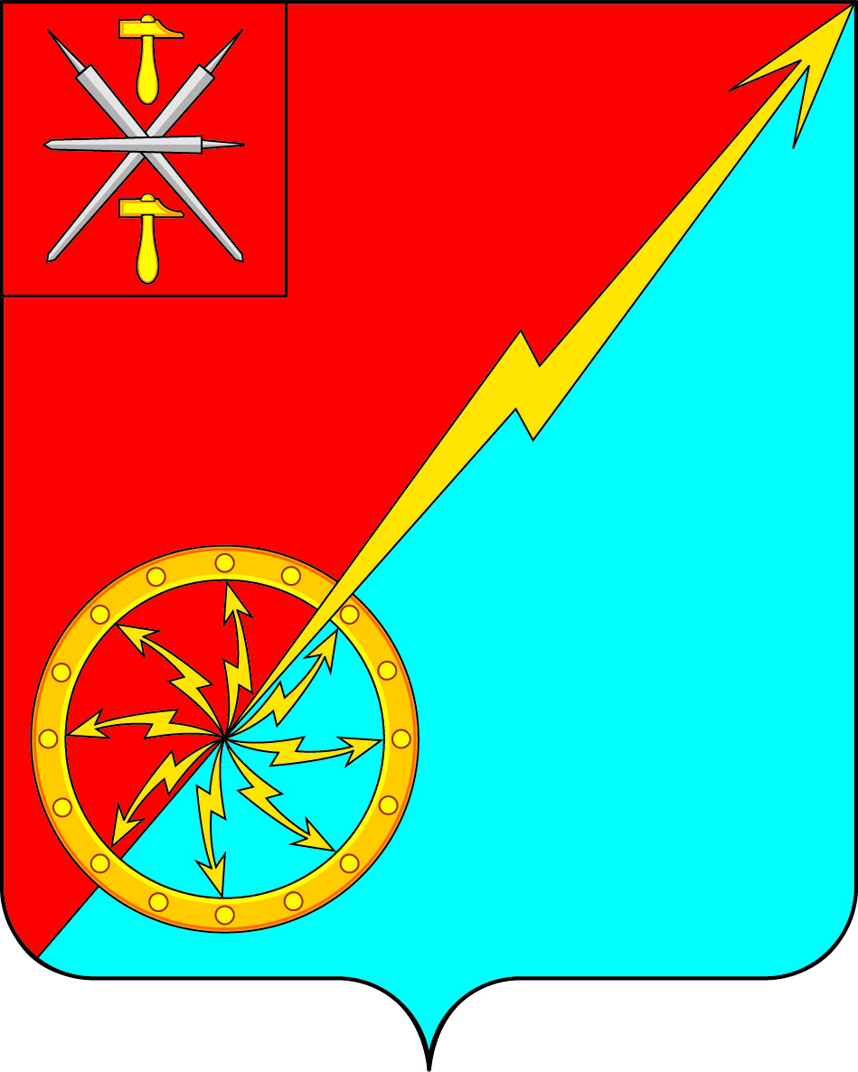

Собрание депутатов муниципального образования
город Советск Щекинского района
IV созыва

РЕШЕНИЕ

от 27 марта 2020 года | № 12-36

О внесении изменений в решение Собрания депутатов МО г. Советск № 65-167 от 27.02.2012 г. «Об утверждении Положения «О территориальном общественном самоуправлении в муниципальном образовании город Советск Щекинского района»

В соответствии с постановлением Правительства Тульской области от 07.10.2019 № 468 «Об утверждении Порядка предоставления и распределения субсидий из бюджета Тульской области бюджетам муниципальных образований Тульской области на оказание поддержки сельским старостам, руководителям территориальных общественных самоуправлений», с Федеральным законом от 06.10.2003 N 131-ФЗ "Об общих принципах организации местного самоуправления в Российской Федерации" и статьями 17, 18 Устава муниципального образования город Советск Щекинского района, Собрание депутатов муниципального образования город Советск Щекинского района РЕШИЛО:
1. Внести в Решение Собрания депутатов муниципального образования г. Советск Щекинского района от 27.02.2012 № 65-167 «Об утверждении Положения о территориальном общественном самоуправлении в муниципальном образовании город Советск Щекинского района» (далее - Решение) следующие изменения:
1.1. Раздел 9 приложения к решению изложить в новой редакции (приложение).
2. Решение обнародовать путем размещения на официальном сайте муниципального образования город Советск Щекинского района в сети «Интернет» и на информационном стенде администрации муниципального образования город Советск Щекинского по адресу: г. Советск, пл. Советов, д. 1.
3. Настоящее решение вступает в силу со дня его официального обнародования.

Глава муниципального образования
город Советск Щекинского района Е. В. Холаимова
Приложение
к решению Собрания депутатов
МО г. Советск Щекинского района
от 27 марта 2020 № 12-36

9. Об оказании материальной поддержки руководителям территориальных общественных самоуправлений

1. В целях стимулирования общественной активности граждан по месту жительства к участию в осуществлении территориального общественного самоуправления на территории муниципального образования город Советск Щекинского района предусмотреть материальное поощрение руководителей ТОС в форме оказания материальной поддержки.
2. Денежные средства для материальной поддержки руководителей ТОС предусматриваются в бюджете муниципального образования город Советск Щекинского района.
3. Выплата материальной поддержки производится руководителям ТОС, назначенным (выбранным) в соответствии с действующим законодательством Российской Федерации.
4. Решение о материальной поддержке принимает комиссия по выплате материального поощрения руководителям ТОС (далее – комиссия), утвержденная распоряжением администрации муниципального образования город Советск Щекинского района на основании ежеквартальных отчетов руководителей ТОС о проделанной работе (далее - квартальные отчеты) по форме приложения к Положению. К квартальным отчетам прикладываются дополнительные материалы: фото, скриншоты, письменные благодарности со стороны граждан и т.д.
5. Квартальные отчеты в письменном (или печатном) виде с дополнительными материалами представляются в администрацию муниципального образования город Советск Щекинского района ежеквартально, до 5 числа месяца, следующего за отчетным кварталом.
Квартальные отчеты за последний квартал года представляются не позднее 10 января года, следующего за отчетным кварталом.
6. Для принятия мотивированного решения о материальной поддержке комиссия анализирует предоставленные квартальные отчеты с дополнительными материалами в соответствии с критериями и проводит проверку достоверности сведений, содержащихся в них.
7. Руководителям ТОС, выполнившим не менее 5 пунктов критериев с расшифровкой показателей результатов работы, производится фиксированная выплата из расчета 500 рублей в месяц за счет средств бюджета муниципального образования город Советск Щекинского района и выплата за счет средств субсидии из бюджета Тульской области бюджету муниципального образования Щекинского района, предоставленной в соответствии с постановлением правительства Тульской области от 07.10.2019 № 468 «Об утверждении Порядка предоставления и распределения субсидий из бюджета Тульской области бюджетам муниципальных образований Тульской области на оказание поддержки сельским старостам, руководителям территориальных общественных самоуправлений».
Денежные средства на выплату материальной поддержки за счет средств субсидии из бюджета Тульской области бюджету муниципального образования Щекинский район направляются в виде межбюджетных трансфертов из бюджета муниципального района бюджету муниципального образования город Советск Щекинского района в целях оказания финансовой поддержки выполнения органами местного самоуправления полномочий по вопросам местного значения.
Выплата подлежит налогообложению в соответствии с действующим законодательством Российской Федерации.
8. Глава администрации муниципального образования город Советск Щекинского района на основании решения комиссии издает распоряжение о материальной поддержке руководителей ТОС.
9. Выплата материальной поддержки руководителям ТОС производится администрацией муниципального образования город Советск Щекинского района за счет средств, указанных в пункте 7 настоящего Положения, на счета физических лиц – получателей выплат, открытых в кредитных учреждениях (учреждениях банка) Российской Федерации. Выплаты производятся в соответствии с предоставленными получателями в администрацию муниципального образования город Советск Щекинского района выписками из банка с реквизитами для перевода денежных средств, копией паспорта, ИНН, СНИЛС, согласием на обработку персональных данных.
10. Выплата материальной поддержки производится ежеквартально, не позднее 30 числа месяца, следующего за отчетным кварталом.

Приложение
к Положению «О территориальном общественном
самоуправлении в муниципальном
образовании город
Советск Щекинского района»

Ежеквартальный отчет о проделанной работе
за _________ квартал ______________ года
Руководитель ТОС (Ф.И.О.)______________________________________________
______________________________________________________________________
(наименование населенного(ых) пункта(ов) (территории), в котором(ых) осуществляется деятельность)___________________________________________
Телефон _______________________________________________________________

Критерий | Расшифровка | Показатели
1. Участие в разработке, принятии и реализации планов и программ развития соответствующей территории с учетом программ социально-экономического развития, подготовка и внесение соответствующих предложений
2. Представительство, защита прав и законных интересов жителей соответствующей территории; осуществление взаимодействия с органами местного самоуправления муниципального образования
3. Внесение в органы местного самоуправления проектов муниципальных правовых актов, подлежащих обязательному рассмотрению этими органами и должностными лицами органов местного самоуправления, к компетенции которых отнесено принятие указанных актов
4. Общественный контроль за санитарно-эпидемиологической обстановкой и пожарной безопасностью, содержанием жилищного фонда, состоянием благоустройства на соответствующей территории, за соблюдением Правил благоустройства, обеспечением чистоты и порядка на соответствующей территории
5. Осуществление общественного контроля совместно с органами градостроительства и архитектуры за соблюдением правил застройки территории, выявление фактов самовольного строительства домов, пристроек к ним и других хозяйственных построек; осуществление общественного контроля за использованием земельных участков
6. Участие в составе соответствующих комиссий в приемке работ по текущему и капитальному ремонтам дорог, ремонтам, произведенным в домах, на придомовой территории, объектов по проекту «Народный бюджет» и т.д.
7. Организация участия населения в работах по обеспечению сохранности жилищного фонда, благоустройству, озеленению и иных социально значимых для соответствующей территории работах
8. Содействие правоохранительным органам в установленном законодательством порядке в поддержании правопорядка и общественной безопасности на соответствующей территории
9. Проведение, в т.ч. совместно с органом местного самоуправления муниципального образования и учреждениями, работы с детьми и молодежью по месту жительства, спортивно-массовой и досуговой работы с населением
10. Информирование населения о решениях органов местного самоуправления муниципального образования, принятых по предложению или при участии старосты
11. Разъяснительная и организационная работа с населением при проведении районных, общегородских и государственных мероприятий, участие в районных, городских культурно-массовых мероприятиях и конкурсах
12. Иные полномочия, предусмотренные действующим законодательством, решениями собрания, конференции граждан

Достоверность информации подтверждаю _______________________________________
(Ф.И.О., должность ответственного лица)
Укажите основные проблемы территории, на которой
Вы являетесь руководителем ТОС (не более 3):
_________________________________________________________________

Руководитель ТОС______________________________Подпись____________
«______________» 20_____г.

